附件3

惠州市第一人民医院应聘报名二维码

（电脑端、手机移动端均可使用）

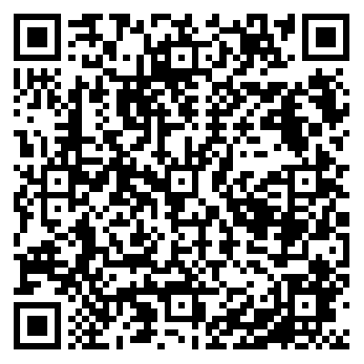

温馨提示：

1、建议使用手机端微信扫码报名

2、电脑端建议先把二维码下载后使用电脑微信扫一扫即可报名